1.1 使用登记网上申报及注册详细步骤
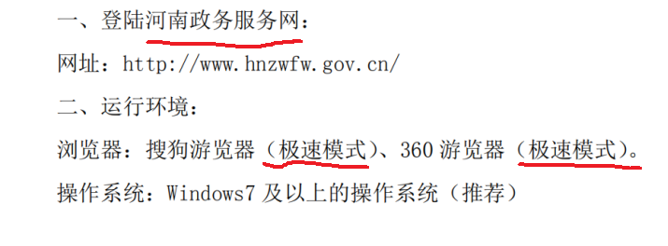
办公软件：微软office 2007以上版本，电脑上不要安装wps软件。
系统提示安装控件时，请点击安装即可。
三、帐号注册：
企业：点击网站右上角“注册”，选择“法人注册”，一步步填写真实的企业信息，完成注册。
个人：点击网站右上角“注册”，选择“个人注册”，一步步填写真实的个人信息，完成注册。
帐号注册或密码问题咨询电话：
0371-96500 客服qq：2039366932
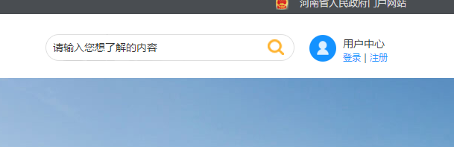


四、帐号登录：
企业：点击网站右上角“登录”，在新页面中间位置选择“法人登录”，输入帐号密码登录。
个人：点击网站右上角“登录”，选择“个人登录”，输入帐号密码登录。

五、特种设备使用登记申报说明：
业务申报咨询电话：
4006371070(分机801） 0371-67981335（分机802）
0371-63710070（分机801） 0371-86628951（分机802）
咨询qq群：416393151（QQ群号）
企业办理过程中如果遇到问题不能自行解决的，可以加qq群进行咨询，必要时软件公司可以提供qq远程协助办理。
- 点击“河南省”旁边的“切换地区/部门”。
选择“开封市”——选择“相应县区”——选择“区市场监督管理局”——选择“特种设备使用登记”。


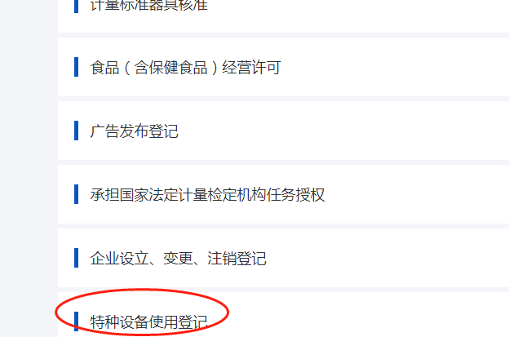
选择需要办理的相关事项名称，点击“在线办理”进入事项办理页面。
注：首次登记请选择“特种设备使用登记（初次申请）”，停用、注销、报废申请请选择“特种设备停用、注销申请”，使用单位变更、使用单位更名、补证、证书信息修改请选择“特种设备使用登记变更”。

跳转到具体事项申报页面。
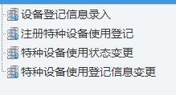
2.左上角分别是设备登记信息录入、注册特种设备使用登记、特种设备使用状态变更和特种设备使用登记信息变更，以特种设备使用登记为例，选择“注册特种设备使用登记”。（选择“设备登记信息录入”可以录入申请设备的信息、选择“注册特种设备使用登记”可以办理首次登记、选择“特种设备使用状态变更”可以办理停用、注销和报废登记，选择“特种设备使用登记信息变更”可以办理使用单位变更和使用单位更名、补证等信息变更相关的业务）
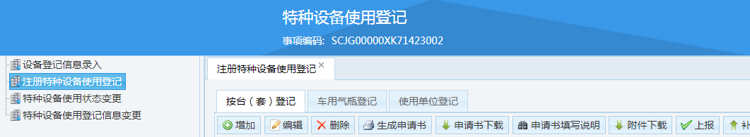
3.特种设备使用登记
在网页左边选择“注册特种设备使用登记”，网页中间会出现上图红圈标注的三种登记方式，气瓶和压力管道请选择“使用单位登记”，车用气瓶请选择“车用气瓶登记”，电梯、厂车、锅炉、压力容器等其他特种设备都选择“按台套登记”。（一次性需要注册多台设备的单位或个人，可以先填写好一台设备的信息后，选择“+复制增加”，将每台设备不同的选项改动后保存即可。）

4.点击“增加” ，先增加申请书信息。
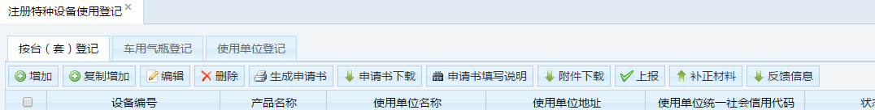
首次办理时特种设备库是空的，需要使用单位先行添加。
5.点击中间位置的“特种设备库”添加设备信息。
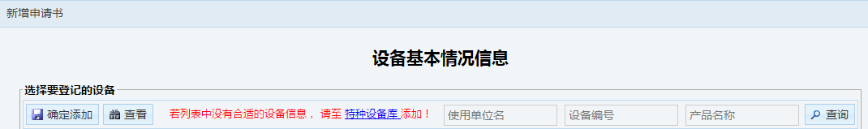

点击“增加”添加设备信息，在弹出窗口填写设备信息后，点击下方的保存。
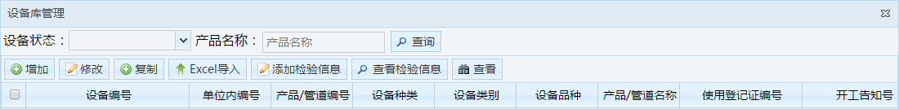
6.点击需要申报的设备前面的，点击“添加检验信息”，再确认保存。（注意：浏览器一定要选择极速模式，否则添加后页面不会显示设备信息）
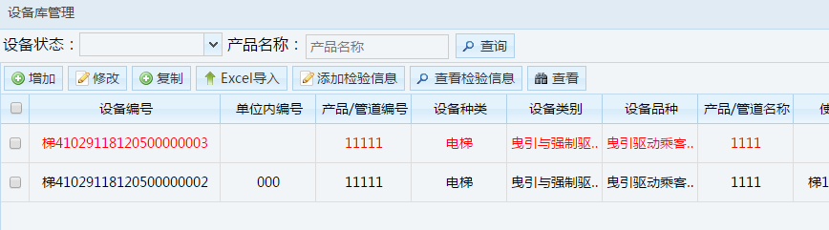
7.关闭设备库页面，回到新增申请书页面，选择要申报的设备，点击
确认添加将设备添加到申请书中，注意：“按台套登记”时一个申请书内只能添加一个设备，不能将全部设备一次性加入。
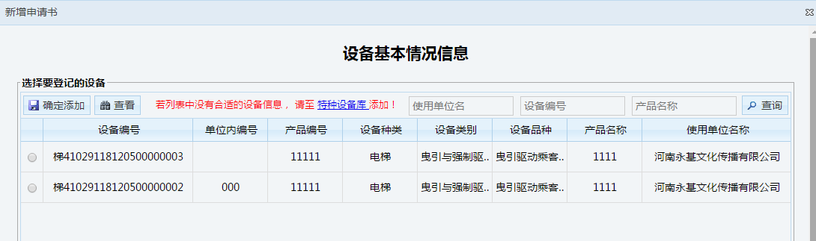

8.点击【设备基本情况】按钮，填写基本情况信息。
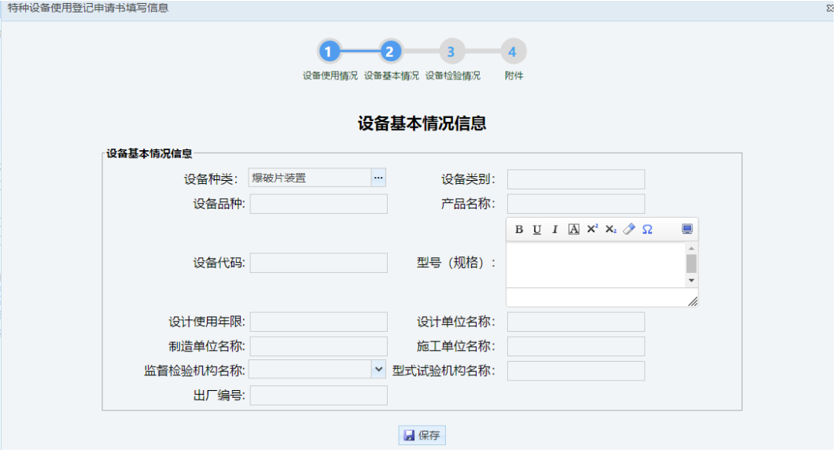
填写完成后，点击【保存】按钮，提示“保存成功”。设备代码一栏是必填项。
9.点击【设备检验情况】按钮，进入设备检验情况信息页面。
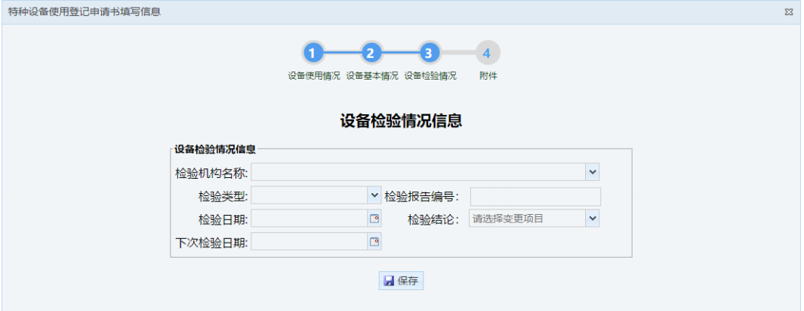
填写完成后，点击【保存】按钮，提示“保存成功”。
10.关闭申请书界面，点击“生成申请书”，在弹出窗口中点击“打印”，打印两份申请书后加盖使用单位公章后附件上传时使用。

11.选中申请书，点击编辑，点击第4步【附件】按钮，进入附件上传页面。注意：此步骤也要求浏览器调成极速模式，否则列表加载不出来。（不会调极速模式的企业可以下载搜狗浏览器，这个默认模式就是极速，不需要调整）
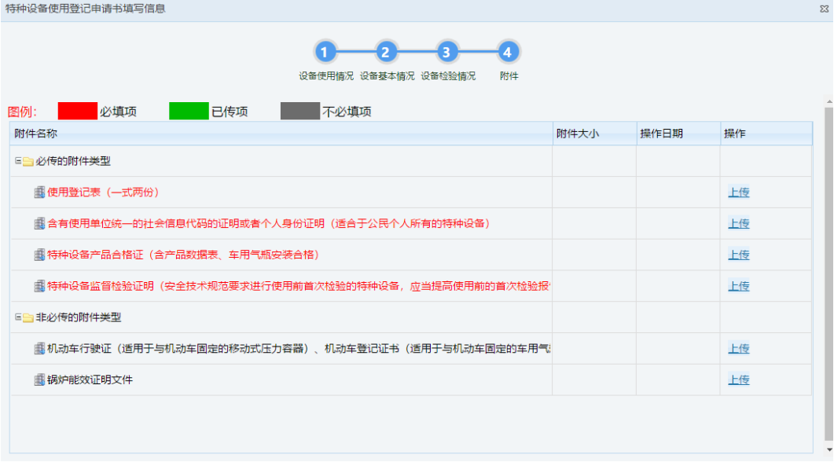
点击每行红色字体最右边的【上传】按钮，分别上传指定文件，如图 1.1.4.2 所示。必填项是必须要上传的。
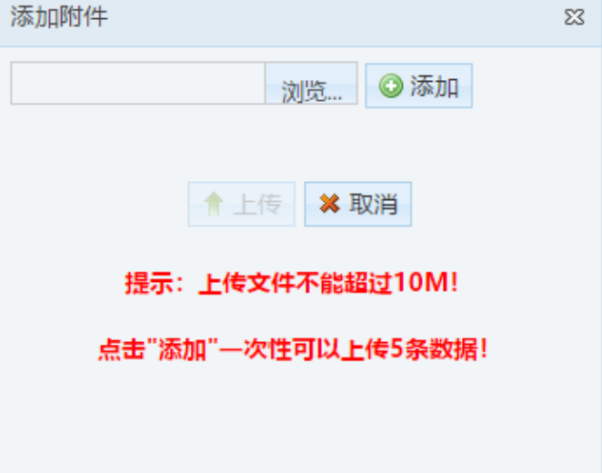
如上传多条，可点击右边添加。

各项业务需要上传的资料见下图：
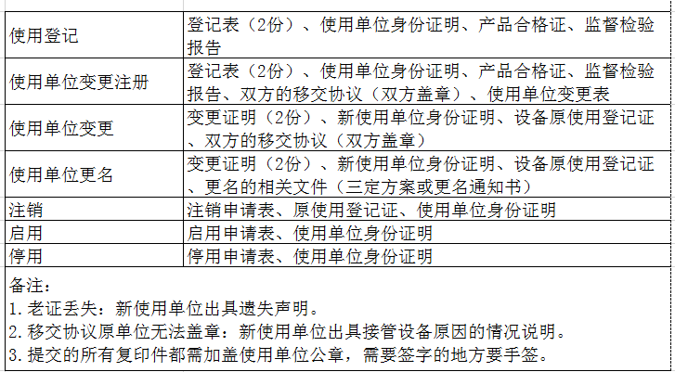
接下来就可以进行上报了。

12.选择要上报的申请书，点击【上报】按钮
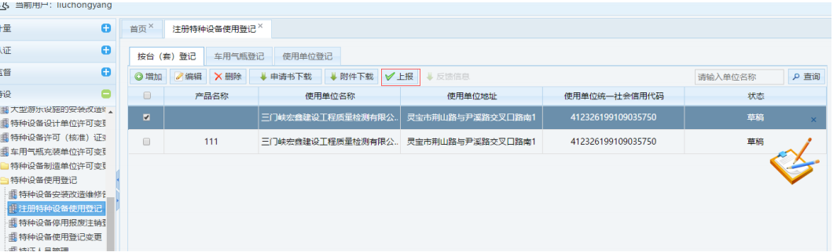
13.弹出申请书打印页面，核对信息，点击【保存】按钮。
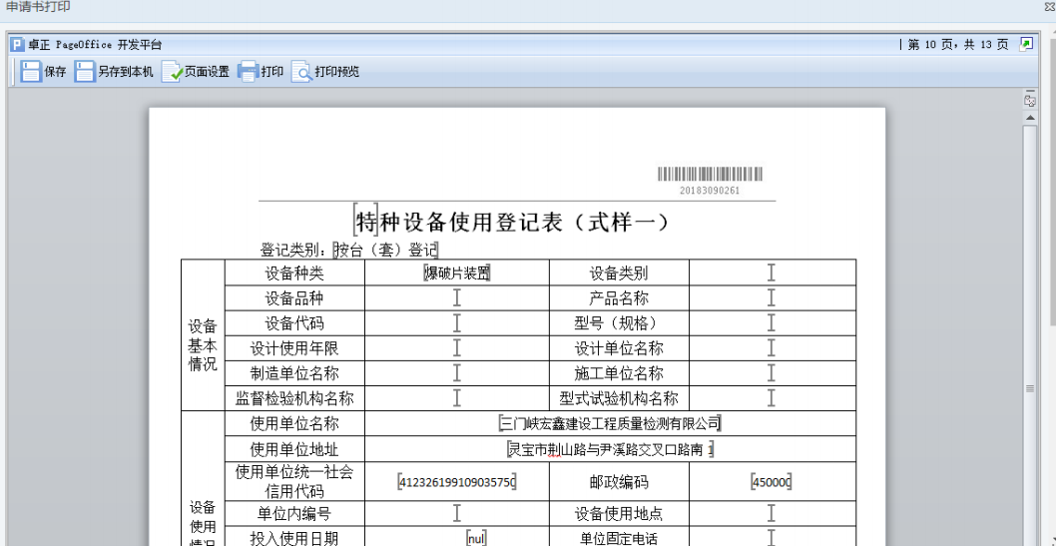
如未上传附件，提示如下图：
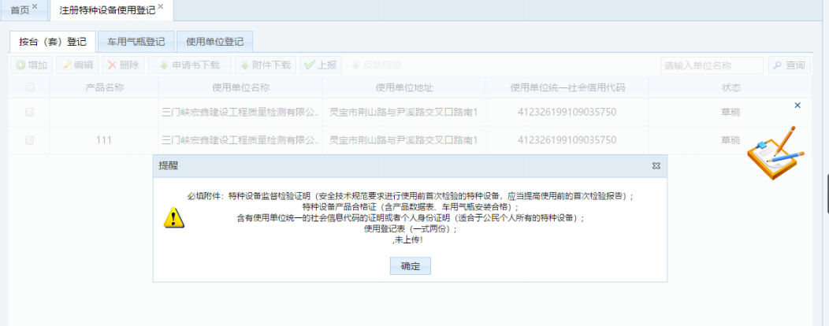
上传完附件以后再点击上报。
14.提示上报成功。状态改为提交待受理。等状态改变后，请到办事大厅（地址详见办事指南）递交纸质材料。我们收到纸质材料才等于正式受理业务。
状态变成“已打回”，请在“反馈信息”中查看退回原因，重新修改后上报。

